МИНОБРНАУКИ РОССИИ
Федеральное государственное бюджетное образовательное учреждение высшего образования «МИРЭА — Российский технологический университет»

ОТЧЁТ
Практической работе №5

Выполнил студент
группы ЭФБО-14-25 Харитонов В.С
Номер варианта: 26
Ссылка на репозиторий GitHub:https://github.com/hoglish/info-_for_busines/tree/main/5%20pract
Дата сдачи 28 октября 2026
Москва, 2026

Практическая часть 2
Цель работы 2
Описание реализации 3
Индивидуальный вариант 4
Диаграмма активности 5
Диаграмма классов 6
Результаты SelfCheck 7
Ответы на вопросы 8

Практическая часть

Цель работы
Цель работы: Изучить класс String, метод split с аргументом -1, массивы примитивов int[], циклы for и while, условные операторы и методы с параметрами и возвращаемым значением на прикладной задаче анализа табеля учёта рабочего времени. Освоить строгую валидацию текстового ввода по 9 обязательным правилам R1–R9, стратегию fail-fast и формирование сообщений об ошибках с указанием позиции некорректного значения.

Описание реализации
parseHours: Метод принимает строку табеля, разделяет её через split(";", -1) на 6 элементов (5 часов + ставка). Проверяет количество значений, формат каждого элемента через regex ^(0|[1-9][0-9]*)$, диапазон [0, 16]. При ошибке выбрасывает IllegalArgumentException с указанием позиции. Возвращает массив int[5] с часами.

total: Вычисляет сумму элементов массива через цикл for. Проверяет входной массив на null и длину 5.

average: Вычисляет среднее значение с округлением до 2 знаков через Math.round(). Использует метод total() для соблюдения DRY.

overtimeDays: Подсчитывает количество дней со значением > 8 (строгое неравенство) через цикл for.

weeklyOvertime: Вычисляет max(0, total - 40) через Math.max(). Использует метод total().

addPayForWeek: Новый метод для варианта 26. Вычисляет полную оплату: (total × rate) + (weeklyOvertime × rate × 1.5).

Индивидуальный вариант
Часть А (корректировка): Метод parseHours изменён для приёма 6 значений вместо 5. Шестое значение — ставка (double). Метод проверяет формат ставки, но возвращает только первые 5 значений (часы). Это позволяет расширить функционал без изменения возвращаемого типа.

Часть Б (новый метод): Добавлен метод addPayForWeek(int[] hours, double rate) → double. Рассчитывает полную оплату за неделю с учётом полуторной ставки за переработку.

Диаграмма активности

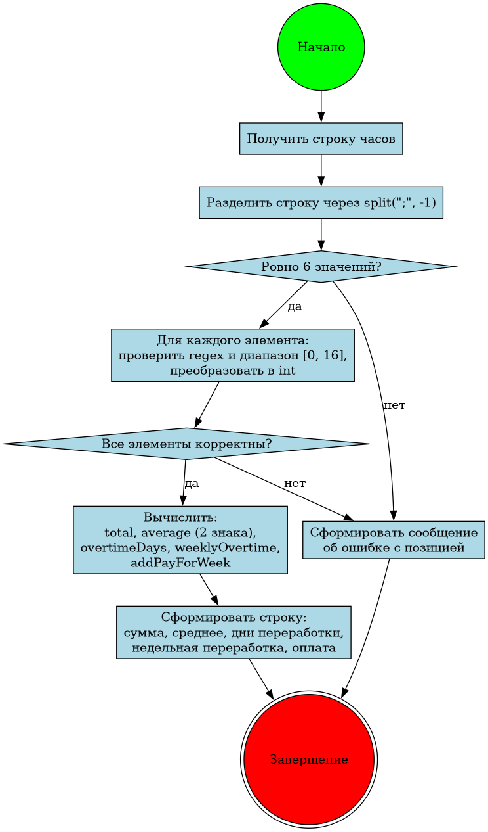
Рисунок 1 - Диаграмма активности

Диаграмма классов
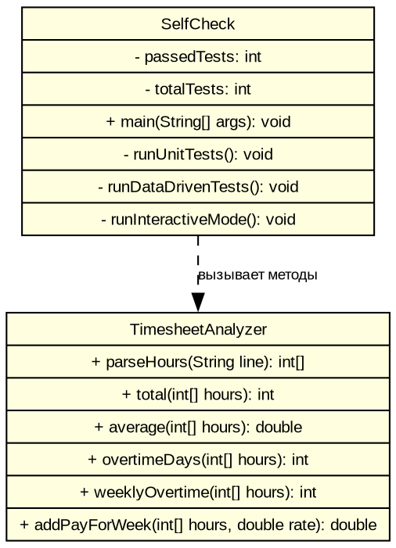
Рисунок 2 - Диаграмма классов

Результаты SelfCheck
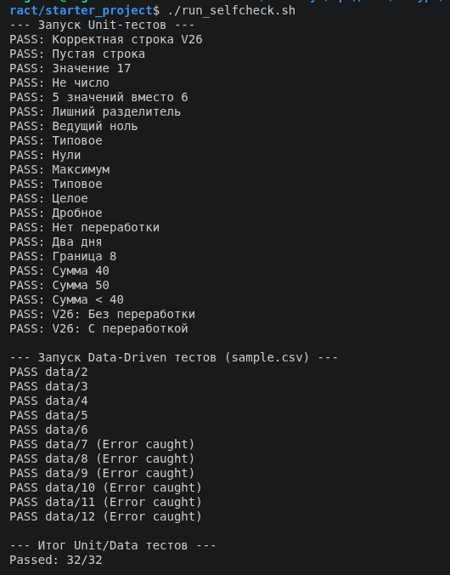
Рисунок 3 - Положительные результаты прохождения тестов
Рассмотрим фрагмент с ошибкой off-by-one:
for (int i = 0; i <= hours.length; i++) { total += hours[i]; }
Техническая ошибка: условие i <= hours.length приводит к выходу за границы массива на последней итерации. Причина: путаница между индексом последнего элемента (length - 1) и длиной массива. Исправленное условие: i < hours.length. Эта ошибка нарушает правило R1, так как программа попытается обратиться к несуществующему элементу и завершится с ArrayIndexOutOfBoundsException.

Ответы на вопросы
Вопрос 1: Какая проверка защищает программу от наиболее вероятной ошибки входных данных?
Наиболее вероятной ошибкой входных данных является нарушение структуры строки — пользователь может ввести меньше или больше 5 значений, забыть разделитель или добавить лишний. Проверка количества значений после `split(";", -1)` расположена в методе `parseHours()` класса `TimesheetAnalyzer` в самом начале обработки. Она защищает программу, потому что без корректного количества элементов невозможно однозначно сопоставить значения дням недели. Если бы эта проверка отсутствовала, программа могла бы выбросить `ArrayIndexOutOfBoundsException` при обращении к несуществующему элементу массива, что привело бы к непредсказуемому поведению.
Вопрос 2: Какой метод содержит ключевое бизнес-правило и почему он размещён именно там?
Ключевое бизнес-правило — формула расчёта недельной переработки `max(0, sum − 40)` — содержится в методе `weeklyOvertime(int[] hours)` класса `TimesheetAnalyzer`. Этот метод размещён именно здесь, потому что он является чистой функцией: не имеет состояния, зависит только от входных параметров и легко тестируется. Размещение бизнес-логики в статическом методе утилитарного класса позволяет переиспользовать её в разных контекстах (расчёт оплаты, формирование отчётов, анализ нагрузки) без создания экземпляров объекта.
Вопрос 3: Как Activity-диаграмма отражает один конкретный участок кода?
Блок TODO A1 на Activity-диаграмме с формулировкой "Для каждого элемента: проверить regex и диапазон [0, 16], преобразовать в int" соответствует циклу `for (int i = 0; i < 5; i++)` в методе `parseHours()`. Внутри цикла выполняются три проверки: соответствие регулярному выражению `^(0|[1-9][0-9]*)$`, преобразование через `Integer.parseInt()` и проверка диапазона `0 ≤ v ≤ 16`. При нарушении любого условия цикл прерывается выбросом `IllegalArgumentException` — это отражено на диаграмме ветвлением "Все элементы корректны?" с переходом к блоку формирования ошибки.
Вопрос 4: Какое изменение требования должно затронуть минимальное количество классов?
Изменение порога дневной переработки с 8 на 9 часов затронет только один метод — `overtimeDays()` в классе `TimesheetAnalyzer`. Если порог вынесен в именованную константу `DAILY_NORMAL_HOURS`, изменение потребует правки только одной строки кода. Это возможно благодаря декомпозиции: каждый метод отвечает за одну задачу, и бизнес-правила локализованы. Если бы вся логика была в одном большом методе, изменение порога потребовало бы анализа всего кода и могло бы привести к случайным ошибкам в других частях.

